TABLA DE CONTENIDO

1. INTRODUCCIÓN 2

2. OBJETIVOS 2

3. ALCANCE 2

4. TÉRMINOS Y DEFINICIONES 2

5. POBLACIÓN OBJETO 3

6. RESPONSABLES 3

7. RECURSOS 3

8. CONTENIDO PROPIO DEL MANUAL 3

9. BIBLIOGRAFIA 12

10. CONTROL DE CAMBIOS Y CICLO DE APROBACIÓN 12

1. INTRODUCCIÓN

*En este documento se muestra paso a paso como instalar la herramienta GIT 2.27.0(Sistema de control de versiones) cuya función principal es crear un control de los proyectos desarrollados por cada uno de los involucrados.*

1. OBJETIVOS

*Con la creación de este manual se espera que los integrantes tengan la capacidad de conocer de manera detallada la correcta instalación de Git en sus ordenadores, en esta ocasión se realizará la instalación bajo el sistema operativo Windows 10 como plataforma base de los ordenadores de uso de Teleperformance.*

* **OBJETIVO GENERAL:**
* Lograr que cada integrante del grupo de trabajo tenga la capacidad de conocer la forma correcta de instalar esta aplicación y del mismo modo conocer cada detalle del proceso de configuración de la herramienta como la ubicación de los archivos, la interfaz y su comportamiento general.

1. ALCANCE

El presente MANUAL aplica para el proceso de instalación de GIT en ordenadores con Windows 10 y pertenecientes a TELEPERFORMANCE **COLOMBIA S.A.S**, inicia con la descarga del instalador y finaliza con el primer uso de la aplicación.

1. TÉRMINOS Y DEFINICIONES

* **A:** Git: Programa de control de versiones.

1. POBLACIÓN OBJETO

La población objeto son todos los miembros del equipo de MyTP, Chronos y CCMS como parte del área Administrativa de **TELEPERFORMANCE COLOMBIA S.A.S.**

1. RESPONSABLES

* **EJECUCIÓN:** CCMS Analyst, implementa, mantiene y actualiza el manual
* **APOYO:** CCMS Analyst, realiza el análisis del cumplimiento de los objetivos
* **CONTROL:** CCMS Analyst, rinde cuentas ante la alta dirección por el resultado del manual

1. RECURSOS

* **HUMANOS:** *los responsables de este manual y el uso de este para su creación son los Analistas de CCMS.*
* **TÉCNICOS:** *Los recursos técnicos para el desarrollo de esta manual están basados en conocimientos por experiencias previas de instalación.*
* **FÍSICOS, TECNOLÓGICOS Y DE INFRAESTRUCTURA**

*Para el uso correcto de la instalación de GIT es recomendable un ordenador con sistema operativo Windows 10 y con requerimientos óptimos como Procesador Intel Core I5 con 4 Gigas de RAM.*

1. CONTENIDO PROPIO DEL MANUAL

Para iniciar con la instalación de GIT debemos ir a la página oficial la cual es <https://git-scm.com/downloads>, de esta manera podremos descargar el ejecutable de manera segura.

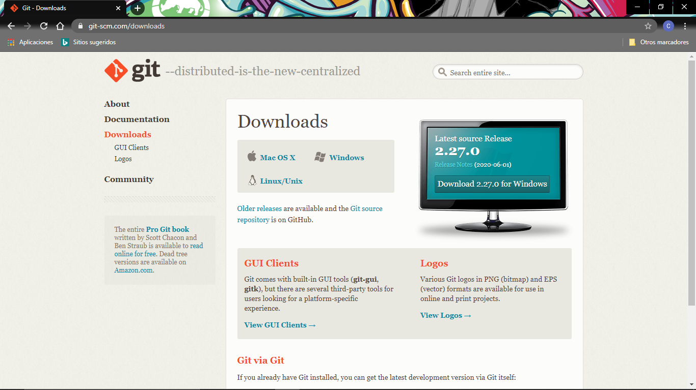

Le damos clic sobre “Download 2.27.0 for Windows” ya que el sistema detecta el sistema operativo en uso y nos entrega la versión más reciente.

Podemos ver la información relacionada a la licencia GNU en su versión 2 de junio de 1991.

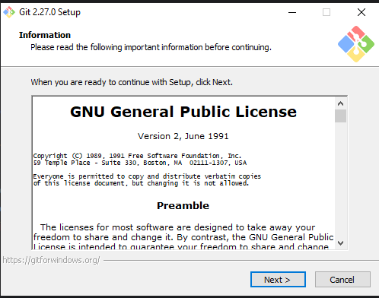

Proseguimos dando clic en Next o siguiente dependiendo el idioma de instalación disponible.

Ahora el sistema nos pegunta la ruta de instalación y nos entrega una por defecto, la cual no se recomienda cambiar.

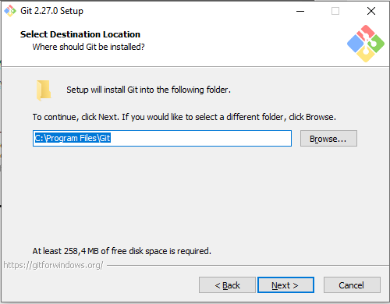

Seleccionamos los componentes que queremos instalar como lo son; crear un icono en el escritorio, asociar los archivos dependiendo de su extensión.

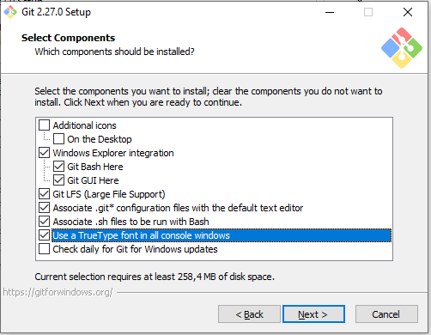

Continuamos nuestra instalación indicando al programa si deseamos seleccionar una carpeta diferente a la creada de manera estándar “Git” para el menú de inicio, ahora damos clic en “Next”

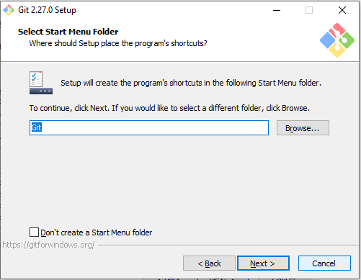

Ahora seleccionamos el editor por defecto que utilizará la herramienta, tenemos una lista desplegable para elegir el que mejor se nos adapte a nuestras necesidades, si es la primera vez usando GIT se recomienda utilizar la que trae por defecto el instalador.

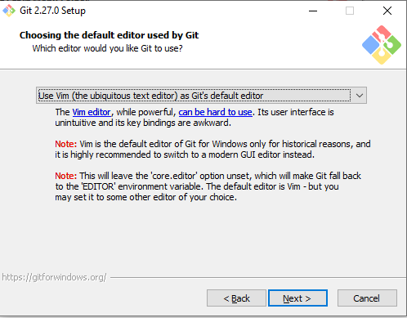

A continuación, encontrarás los editores disponibles.

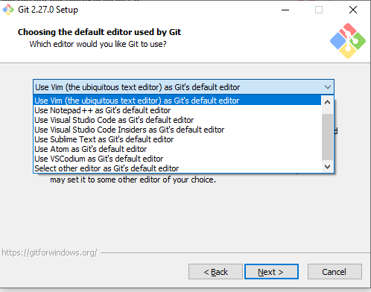

Luego de la elección del editor le damos al botón Next o siguiente.

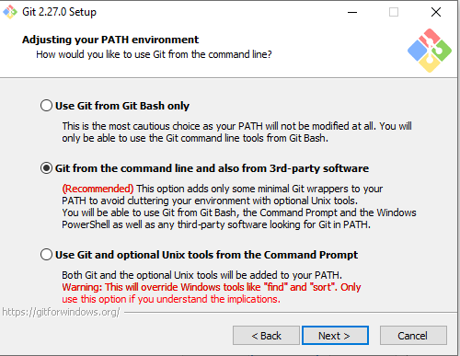

La opción recomendada permite a GIT ser ejecutada desde el símbolo de Sistema de Windows 10.

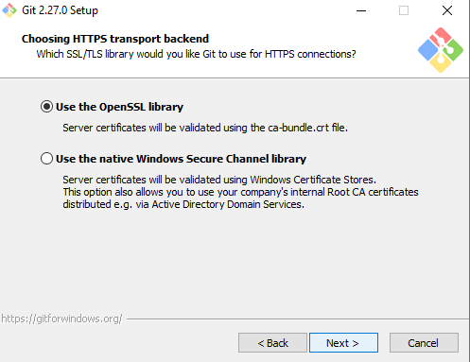

Seleccionamos la librería OpenSSL la cual permite que el servidor valide los certificados utilizados por los archivos.

Seleccionamos la línea de conversión final de revisión de los archivos como lo pueden ser archivos LF a CRLF.

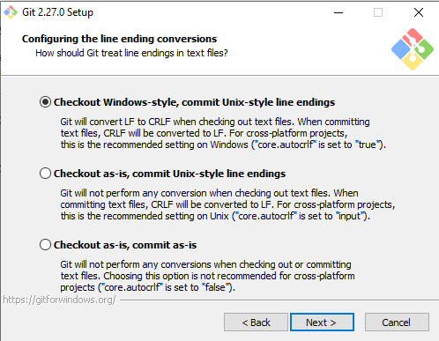

Seleccionamos el emulador de la terminal a utilizar que mejor nos convenga.

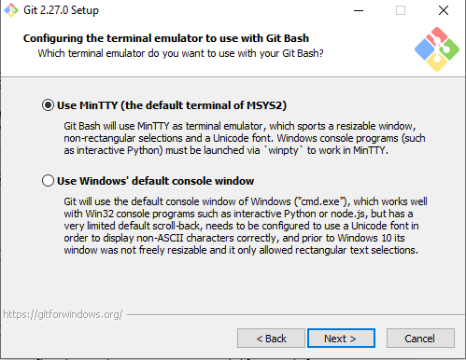

Luego de dar en “Next” elegimos el comportamiento de “Git Pull” el cual nos permitirá dejar en otro “Branch” los cambios realizados antes de hacer el “Git Merge” (ver la sección de términos y definiciones), lo dejaremos en “Default” luego damos clic al botón “Next”.

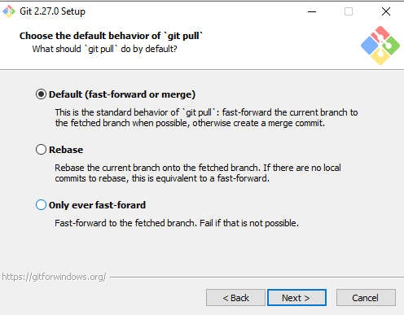

Seleccionamos las opciones de configuración extra, seleccionaremos los dos primeros para habilitar el almacenamiento de cache del sistema de archivos y administración de credenciales.

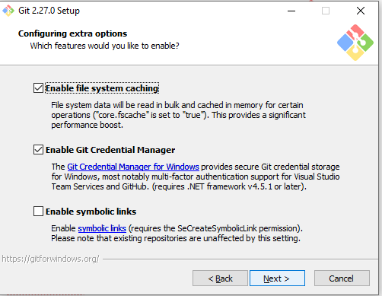

Podemos ver luego de darle clic a “Next” como inicia la instalación de GIT 2.27.0 en Windows 10.

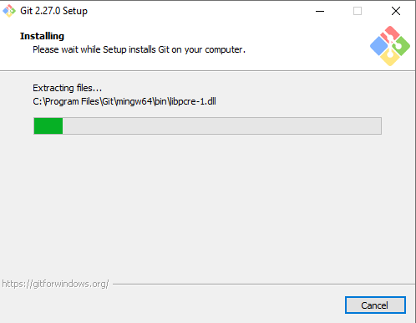

Luego de unos minutos el sistema nos indica que la instalación se completó, dejando seleccionadas las opciones de lanzamiento de Git Bash y ver las notas de las versiones, le damos en Siguiente

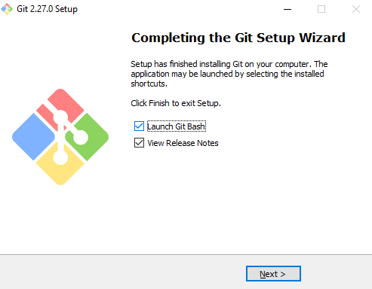

Finalmente vemos la interfaz de administración por consola de GIT 2.27.0 en Windows 10.

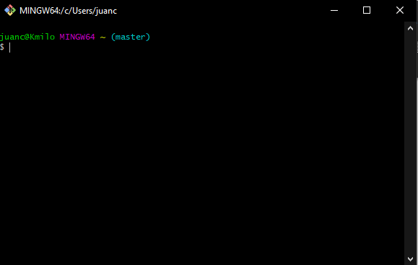

Ahora ya puedes iniciar con el uso de esta fantástica herramienta de control de versión de tus proyectos de desarrollo de Software.

1. BIBLIOGRAFIA

* Git - Downloads. (2020). Retrieved 8 June 2020, from https://git-scm.com/downloads

1. CONTROL DE CAMBIOS Y CICLO DE APROBACIÓN

|  |  |  |  |
| --- | --- | --- | --- |
| **FECHA** | **VERSIÓN** | **DESCRIPCIÓN** | **CICLO DE APROBACIÓN** |
| 6/10/2020 | 1 | Instalación Git en Windows. | **Elabora:** Training CCMS  **Revisa:** Manager CCMS  **Aprueba:** director CCMS |